المحاضرة الثالثة
المقاييس الإحصائية للبيانات المبوبة
أولا: مقاييس النزعة المركزية (المتوسط - الوسيط - المنوال)
(1) مقاييس النزعة المركزية :
المتوسط هو قيمة نموذجية يمكن أن تمثل مجموعة من البيانات بحيث تعطي دلالة معينة لتلك البيانات ، بمعنى أنه عندما ينظر الباحث (أو القارئ لتلك البيانات) ويريد أن يبحث عن شيء يربط هذه البيانات فإن تلك المتوسطات يمكن أن تعطيه بعضاً مما يريده .
وحيث أن مثل هذه القيم (المتوسطات) تميل إلى الوقوع في المركز داخل مجموعة البيانات (عند ترتيبها حسب قيمها) ، فإن هذه المتوسطات تُسمى أيضاً بمقاييس النزعة المركزية .
وهناك صور عديدة من هذه المقاييس وإن كان الأكثر شيوعاً :
1- الوسط الحسابي (أو باختصار الوسط) .
2- الوسيط
- المنوال ( أو الشائع )
وغيرها ، وكل منها له مميزاته وعيوبه وهذا يعتمد على البيانات والهدف من استخدامه .
وإلى جانب كونه ممثلاً لمجموعة البيانات يجب أيضاً أن تتوافر في المتوسط عدة شروط ، منها :
أن يمكن تحديد قيمته بالضبط وتكون عملية حسابه سهلة إلى حد كبير .
أن يأخذ في الاعتبار جميع البيانات .
ومن الجدير بالذكر أن بعض هذه المقاييس يمكن تحديدها حسابياً بسهولة ، وبعضها يمكن تحديدها بيانياً بسهولة ، والبعض يمكن تحديده حسابياً وبيانياً بسهولة ، لكننا في هذا المقرر سنكتفي بالطريقة الأبسط (للطالب) عند تحديد هذه المقاييس ، وهذه الطريقة الأبسط ستختلف من مقياس لآخر .
(2) أهمية حساب مقاييس النزعة المركزية
عند معرفتنا بتلك المتوسطات (مقاييس النزعة المركزية) يصبح أمامنا فرصة كبيرة لأن :
ننظر لمتوسط مجموعة من البيانات لنعرف الكثير عن خصائص تلك المجموعة .
نعقد مقارنة بين عدة مجموعات من البيانات في وقت واحد وذلك من خلال
مقارنة متوسطات تلك المجموعات بعضها ببعض .

الوسط الحسابي :
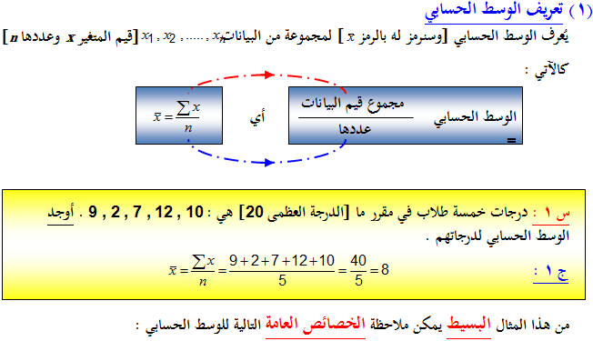

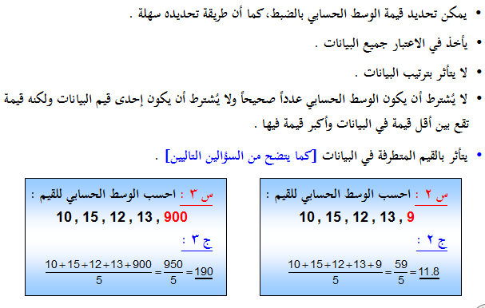

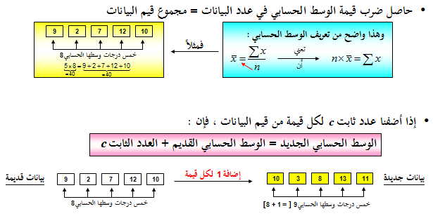
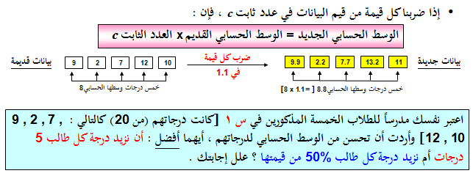
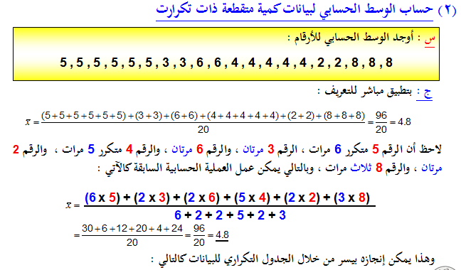

المتغير x
5
3
6
4
2
8
التكرار f
6
2
2
5
2
3
fx
30
6
12
20
4
24
x
20
96
نعمل هذا العمود : حاصل ضرب كل قيمة في تكرارها
هذاالجدول التكراري المعطى لنا [مُعطى أو نعمله]
∴
أي أنه في حالة البيانات الكمية المتقطعة ذات التكرارات يمكن حساب الوسط الحسابي من العلاقة :
حيث
هو مجموع حاصل ضرب كل قيمة في تكرارها
هو مجموع التكرارات
س: من مائة رقم يتكرر الرقم 4 عشرون مرة، والرقم 5 أربعون مرة، والرقم 6 ثلاثون مرة، والباقي كانوا الرقم 7 احسب الوسط الحسابي للمائة رقم .
ج : بتكوين الجدول التكراري للأرقام المذكورة ، ثم بضرب كل قيمة في تكرارها والتجميع [عمود fx] يكون الوسط الحسابي للأرقام المذكورة هو :
المتغير x
4
5
6
7
التكرار f
20
40
30
10
fx
80
200
180
70
100
530
الجدول التكراري

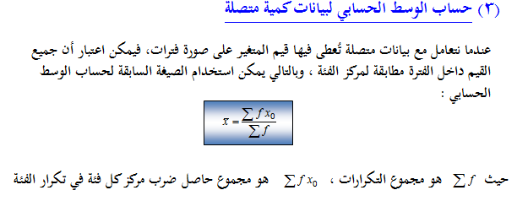
ففي المثال التالي والذي يوضح اطوال سيقان الزهار بالسنتيمتر، يكون الوسط الحسابي لأطوال سيقان الأزهار هو:
مركز الفئة x0
10
25
32.5
37.5
45
55
المتغير x (الطول)
0 ≤ x < 20
20 ≤ x < 30
30 ≤ x < 35
35 ≤ x < 40
40 ≤ x < 50
50 ≤ x < 60
الفئة
الأولى
الثانية
الثالثة
الرابعة
الخامسة
السادسة
الجدول التكراري
التكرار f
4
16
12
10
6
2
x
fx0
40
400
390
375
270
110
من كل ما سبق يمكن استعراض مزايا وعيوب الوسط الحسابي كالتالي :
يمكن تحديد قيمة الوسط الحسابي بالضبط ، كما أن طريقة تحديده سهلة [ميزة].
يأخذ في الاعتبار جميع البيانات [ميزة] .
يتأثر بالقيم المتطرفة في البيانات [عيب] .
لا يتأثر بترتيب البيانات [ميزة] .
لا يمكن حسابه بالرسم ، أي بيانياً [عيب] .
مزايا وعيوب الوسط الحسابي
تعريف الوسيط :
(ببساطة) يُعرف الوسيط [وسنرمز له بالرمز M] لمجموعة من القيم (المرتبة تصاعدياً أو تنازلياً حسب قيمها) على أنه القيمة التي تقسم مجموعة القيم إلى مجموعتين متساويتين في العدد ، أو بتعبير آخر هي القيمة التي في المنتصف
فمثلاً لمجموعة القيم : 19 , 14 , 18 , 15 , 20 , 16 , 19 , 14 , 13 [عددها 9 قيم أي رقم فردي] ، إذا قمنا بترتيبها تصاعدياً أو تنازلياً
13
14
14
15
16
18
19
19
20
ترتيب تصاعدي
(من الأصغر للأكبر)
20
19
19
18
16
15
14
14
13
ترتيب تنازلي
(من الأكبر للأصغر)
مجموعتان متساويتان في العدد
مجموعتان متساويتان في العدد
يكون الوسيط هو العدد الخامس [رتبة الوسيط أي ترتيبه بين القيم] وقيمته 16
فرق بين رتبة الوسيط وقيمته
هام جداً
16
16
لاحظ هنا أن عدد القيم n [هنا = 9] فردي وبالتالي هناك قيمة واحدة في منتصف المجموعة
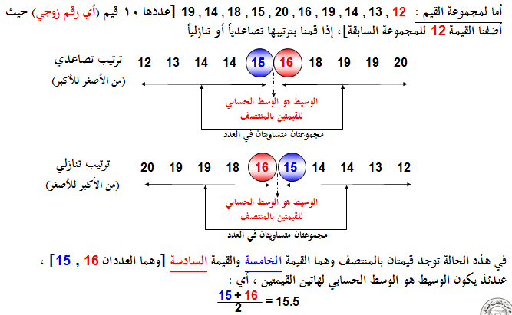
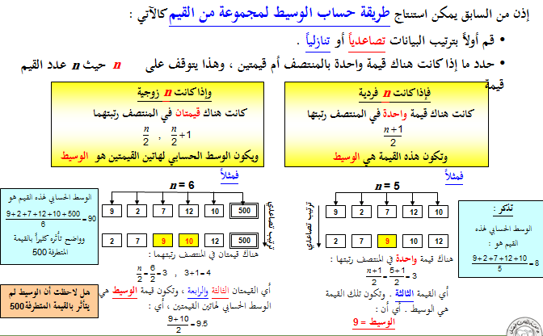

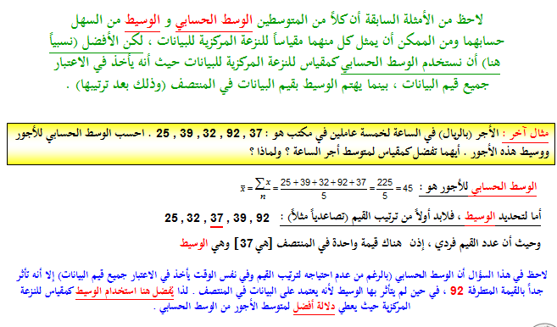
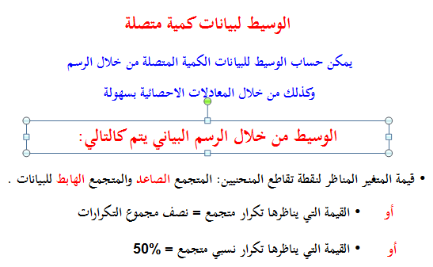
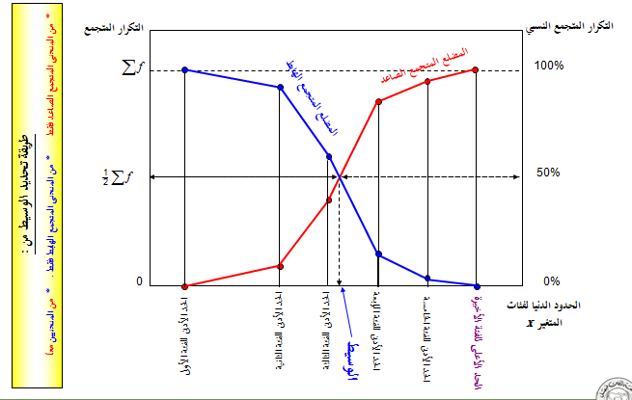
الوسيط من خلال المعادلات الاحصائية :
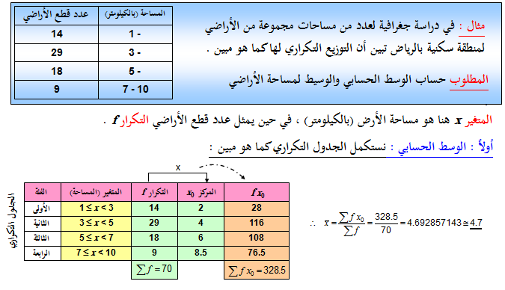
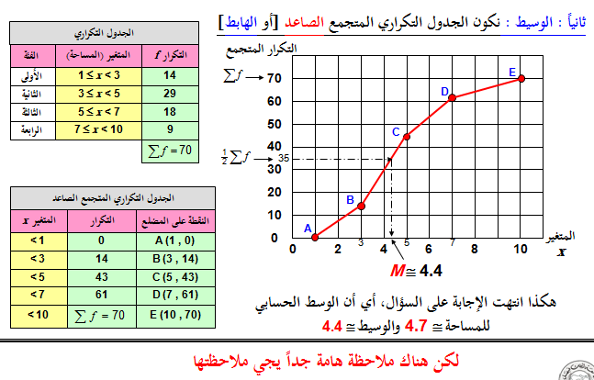

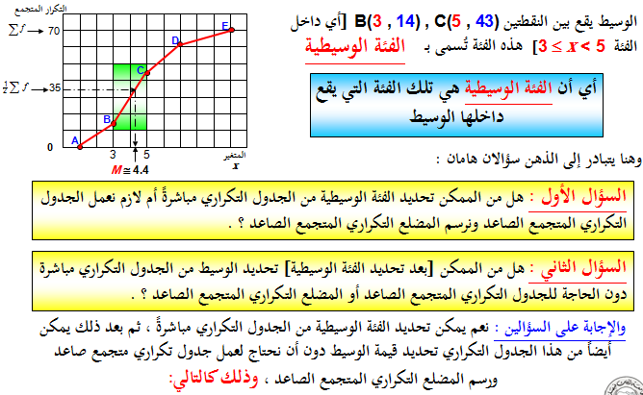
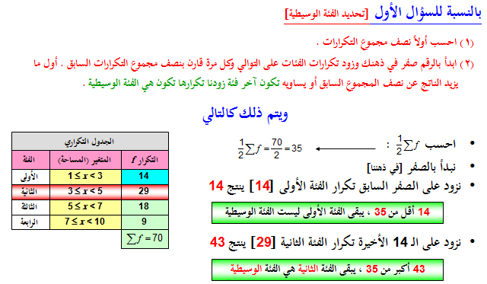
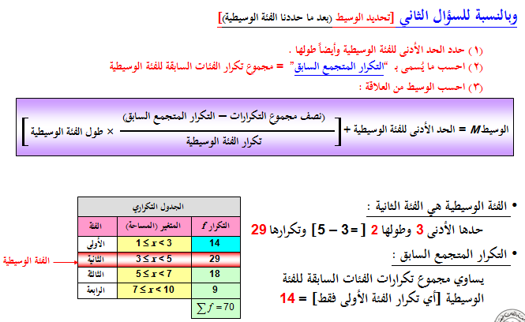
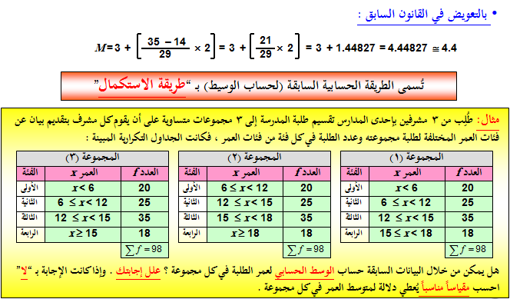
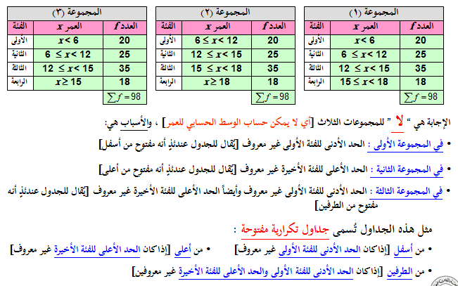
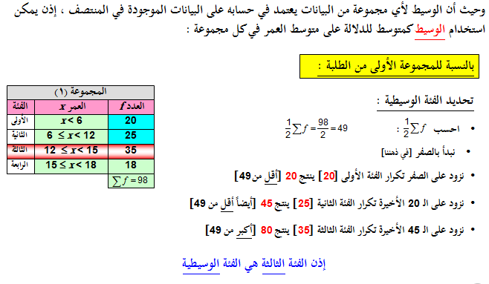
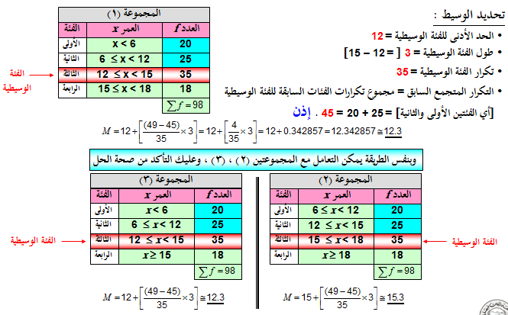

المنوال :
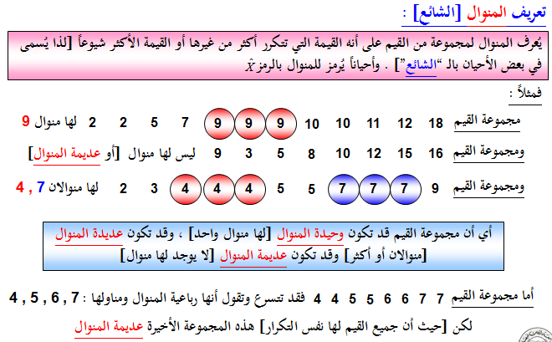

بيانات منفصلة
والمنوال [مقارنةً بالوسط الحسابي والوسيط] به العديد من العيوب منها :
أنه لا يأخذ في الاعتبار جميع البيانات ولكنه يهتم
فقط بالقيم الأكثر تكراراً .
أنه قد لا يتواجد أو قد يكون هناك أكثر من
منوال للبيانات .
إلا أنه أيضاً يتميز ببعض المزايا منها :
أنه أسرع في تحديده من الوسط والوسيط
من الممكن تحديده للتوزيعات التكرارية للبيانات
المنفصلة سواء كانت تلك البيانات كمية متقطعة أو
نوعية [والبيانات الأخيرة (النوعية) لا يمكن حساب
الوسط الحسابي لها أو الوسيط]
درجة الطالب
12
14
16
18
عدد الطلاب
28
24
39
9
درجات طلاب في مقرر الإحصاء
39
16
بيانات كمية متقطعة
لها منوال وحيد وهو ”الدرجة 16“
درجة الطالب
12
14
16
18
عدد الطلاب
23
30
30
17
درجات طلاب في مقرر الإنجليزي
14
16
بيانات كمية متقطعة
لها منوالان وهما ”14 , 16“
درجة الطالب
12
14
16
18
عدد الطلاب
25
25
25
25
درجات طلاب في مقرر الفقه
بيانات كمية متقطعة
ليس لها منوال
لون السيارة
أحمر R
أزرق B
أبيض W
أصفر Y
عدد السيارات
10
23
12
5
سيارات في أحد المواقف
23
أزرق B
بيانات نوعية
لها منوال وهو ”اللون الأزرق“
30
30
وماذا عن التوزيعات التكرارية للبيانات الكمية المتصلة
الموضوع في غاية البساطة :
حدد الفئة المنوالية
[وهي الفئة التي يناظرها أكبر كثافة تكرار]
حدد المنوال
[وهو (تقريباً) مركز الفئة المنوالية]
الجدول التكراري
المتغير x
التكرار f
الفئة لأولى
الفئة الثانية
الفئة الثالثة
الفئة الرابعة
الفئة الخامسة
الفئة السادسة
0 ≤ x < 20
20 ≤ x < 30
30 ≤ x < 35
35 ≤ x < 40
40 ≤ x < 50
50 ≤ x < 60
4
16
12
10
6
2
طول الفئة c
20
10
5
5
10
10
كثافة التكرار
0.2
1.6
2.4
2
0.6
0.2
مركز الفئة x0
10
25
32.5
37.5
45
55
فمثلاً في التوزيع التكراري التالي:
2.4
أكبر كثافة تكرار
32.5
والمنوال =
32.5
وبالرغم من هذه البساطة إلا أن هناك تنبيه و تحذير
الفئة الثالثة
30 ≤ x < 35
إذن الفئة المنوالية هي
الفئة الثالثة
بالنسبة للتنبيه : فالطريقة السابقة [اعتبار أن مركز الفئة المنوالية هو المنوال] هي طريقة تقريبية ، لكن هناك طرق أخرى حسابية وبيانية تعطي قيمة المنوال أكثر دقة ، لكننا لن نتطرق لهذه الطرق في هذا المكان وذلك للتبسيط
وبالنسبة للتحذير : فالفئة المنوالية هي الفئة التي يناظرها أكبر كثافة تكرار وليس أكبر تكرار ، ويتفق اللفظان ”أكبر كثافة تكرار“ و ”أكبر تكرار“ فقط إذا كانت أطوال الفئات واحدة .
فمثلاً في المثال السابق ، إذا قلنا أن الفئة المنوالية هي الفئة المناظرة لأكبر تكرار
الجدول التكراري
المتغير x
التكرار f
الفئة لأولى
الفئة الثانية
الفئة الثالثة
الفئة الرابعة
الفئة الخامسة
الفئة السادسة
0 ≤ x < 20
20 ≤ x < 30
30 ≤ x < 35
35 ≤ x < 40
40 ≤ x < 50
50 ≤ x < 60
4
16
12
10
6
2
الفئة المنوالية [خطأ جسيم]
الفئة المنوالية [صح]
في حين أن الفئة المنوالية هي
الفئة الثانية
20 ≤ x < 30
16
طول الفئة c
20
10
5
5
10
10
كثافة التكرار
0.2
1.6
2.4
2
0.6
0.2
مركز الفئة x0
10
25
32.5
37.5
45
55
الفئة الثالثة
30 ≤ x < 35
12
5
2.4
32.5
فستكون تلك الفئة هي الفئة الثانية [وهذا خطأ جسيم]
الفئة الثالثة [كما سبق وبينا] .
مقارنة بين المتوسطات الثلاثة : الوسط ، الوسيط ، المنوال
يتأثر بشدة بالقيم المتطرفة
الوسط الحسابي
مزاياه :
سهولة حسابه
يأخذ في الاعتبار جميع البيانات
لا يحتاج إلى ترتيب معين للبيانات
عيوبه :
لا يمكن إيجاده بالرسم [بيانياً]
لا يمكن حسابه في حالات التوزيعات
التكرارية المفتوحة
الوسيط
مزاياه :
سهولة حسابه حسابياً أو بيانياً
لا يتأثر بالقيم المتطرفة
عيوبه :
لا يأخذ في الاعتبار جميع البيانات
يحتاج إلى ترتيب للبيانات أولاً
يمكن حسابه في حالة التوزيعات
التكرارية المفتوحة
الأكثر استخداماً
يفضل استخدامه في الحالات التي لا نستطيع فيها حساب الوسط الحسابي
المنوال
مزاياه :
سهولة حسابه
لا يتأثر كثيراً بالقيم المتطرفة
عيوبه :
قد لا يتواجد وقد يكون له أكثر من
قيمة
لا يحتاج لترتيب البيانات
أقل مقاييس النزعة المركزية استخداماً
يمكن حسابها للبيانات الكمية
في بعض الحالات يمكن تحديده للبيانات النوعية
والمنحنيات التكرارية وحيدة المنوال والبسيطة الالتواء
منحنى متماثل
منحنى ملتو إلى اليمين
منحنى ملتو إلى اليسار
الوسط – المنوال = 3 × (الوسط – الوسيط)
وهذه العلاقة يمكن وضعها على أي صورة من الصور التالية
( 3 × الوسيط) - المنوال
الوسط =
2
وهذه الصورة مفيدة عندما يكون الوسيط و المنوال معلومان ونريد معرفة الوسط الحسابي
( 2 × الوسط) + المنوال
الوسيط =
3
وهذه الصورة مفيدة عندما يكون الوسط الحسابي و المنوال معلومان ونريد معرفة الوسيط
المنوال = (3 × الوسيط) – (2 × الوسط)
وهذه الصورة مفيدة عندما يكون الوسط الحسابي و الوسيط معلومان ونريد معرفة المنوال
في جميع المنحنيات المبينة ، لاحظ الآتي
المنوال هو القيمة المناظرة لأعلى نقطة في المنحنى
الوسيط يقع دائماً بين الوسط و المنوال
تحقق العلاقة الاعتبارية التالية :
المنوال
المنوال
المنوال
الوسط
الوسط
الوسط
الوسيط
الوسيط
الوسيط
الوسط > الوسيط > المنوال
الوسط = الوسيط = المنوال
المنوال > الوسيط > الوسط
الوسط أكبر من الوسيط أكبر من المنوال
المنوال أكبر من الوسيط أكبر من الوسط
فمثلاُ إذا كان المنوال لمجموعة من القيم = 95 ، والوسيط لها = 85 ، فإن :
الوسط =
( 3 × الوسيط) - المنوال
2
( 3 × 85) - 95
2
=
225 - 95
2
160
2
=
=
= 80
وإذا كان الوسط الحسابي لمجموعة من القيم = 80 ، والوسيط لها = 85 ، فإن :
المنوال = (3 × الوسيط) – (2 × الوسط)
=
(3 × 85) – (2 × 80)
=
255 – 160
= 95
وإذا كان الوسط الحسابي لمجموعة من القيم = 80 ، والمنوال لها = 95 ، فإن :
الوسيط =
( 2 × الوسط) + المنوال
3
=
( 2 × 80) + 95
3
=
160 + 95
3
255
3
=
= 85
سؤال: المنحنى التكراري للبيانات المذكورة في أيٍ من الأمثلة السابقة :
ملتو لليمين
ملتو لليسار
متماثل

